ANALISIS DE VENTAS WASALESPRODUCTS

- Introducción
Este proyecto presenta un análisis de rendimiento comercial utilizando la base de datos WA_sales_products. La misma contiene datos ficticios y es proveniente de la multinacional IBM. El objetivo es describir lo ocurrido durante el periodo 2012-2014 y proporcionar una visión clara sobre los ingresos y las ganancias del mismo.
La base de datos posee una estructura transaccional, donde cada fila representan la venta de un producto.
Nota: la fuente de datos se encontraba previamente normalizada, lo que permitió un enfoque directo en la tarea de análisis, extracción de insights y modelado visual.

- Stack Tecnológico
El análisis fue desarrollado utilizando capacidades de Business Intelligence en Excel, incluyendo tablas dinámicas, gráficos dinámicos, segmentadores y elementos visuales interactivos.

- Metodología
- Exploración inicial de los datos
- Integración de los datos
- Construcción de las variables costos y utilidad bruta
- Construcción de las tablas dinámicas para el análisis
- Creación de métricas y KPI’s
- Desarrollo del dashboard interactivo

- Insights
- En el tercer trimestre de 2014 existe una caída dramática aproximada del 35% de los ingresos la cual en el mejor de los casos se puede deber a la falta del total de datos.
- Los 10 productos mas vendidos representan el 25.67% de las ventas totales.
- La relación entre ingresos y costos se mantiene relativamente constante a lo largo del tiempo, lo que podría indicar una limitada capacidad para generar economía de escala.
- De las 5 líneas de producto disponibles 2 de ellas representan el 73% de los ingresos: “Personal Accesories” y “Camping Equipment”.
- Los costos representan el 58% de los ingresos durante el periodo analizado lo cual indica estabilidad. No obstante, también indica que los esfuerzos realizados en pro de reducir los costos no han surgido el efecto esperado.
- Estados unidos, Japón y China concentran el 31.31% de los ingresos, evidenciando una fuerte dependencia de estos mercados.

- KPI’s principales
- Ingresos totales: $3,772,422,965
- Costos: $2,213,653,225
- Utilidad bruta: $1,558,769,740

- Dashboard
El dashboard presenta 3 áreas fundamentales. En la parte superior podemos encontrar los KPI’s principales Ingresos, Costos y Utilidad Bruta.
En segunda línea se encuentra el corazón de los datos, allí se muestra cual a sido el movimiento de los Ingresos vs Utilidad Bruta a lo largo del tiempo. Además, se encuentran los 10 productos mas vendidos los cuales representan un 25.67% del total de ingresos.
El a tercera línea se encuentra información relevante como los tipos tal como los ingresos por país, los ingresos por tipo de tienda.
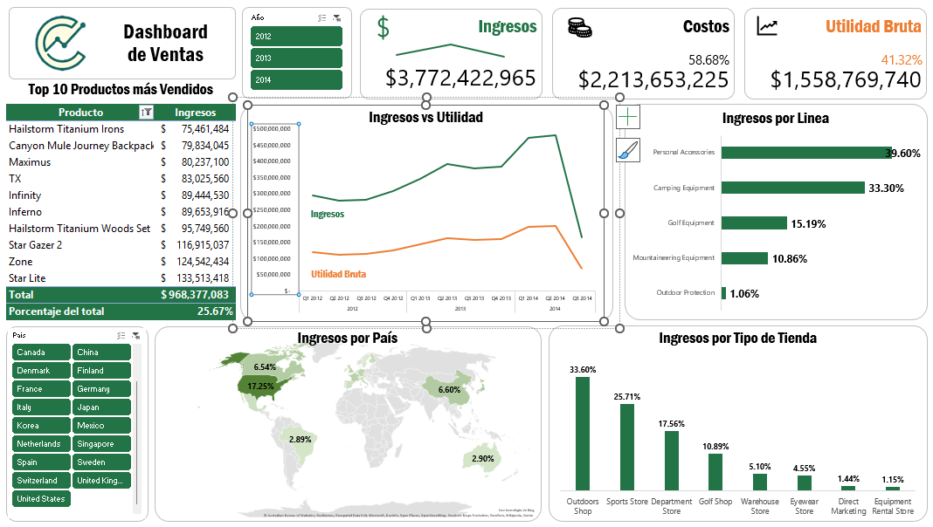
- Limitaciones
Debido a la procedencia ficticia de los datos los hallazgos encontrados solo tienen fines analíticos y demostrativos. En ningún caso es posible realizar el planteamiento de estrategias de mejora.

